6. Модель управления школой
Эффективность модели обновленной управляющей системы образовательной организацией определяется тем, что ее основной целью и результатом будет оказание доступных качественных образовательных услуг; в ее структуре будут присутствовать все субъекты управления, а также реализована возможность непрерывного обучения и повышения профессиональных компетенций педагогов. Она позволяет реализовать целевые функции внутришкольного управления: производственную и социальную.
Модель управления основывается на следующих принципах:
- сочетание инициативы с исполнительностью;
- адекватное сочетание централизации и децентрализации, единство единоначалия и коллегиальности;
- формирование демократической возможности участия каждого члена коллектива в управлении;
- четкость в определении компетенций;
- грамотное распределение вертикальных и горизонтальных структур, их соподчинение и соотношение.
В целях повышения эффективности управления, с учетом реализации ФГОС и требований проекта «Школа Минпросвещения России», а также профессионального стандарта педагога и руководителя, должны соблюдаться следующие подходы:
- распределенное лидерство (включение сотрудников в проектную работу, временные творческие группы и т. п.);
- эффективная организационная культура, ценностным основанием которой является любовь к детям и бережное отношение к развитию индивидуальности ребенка;
- развитие индивидуальности сотрудников через возможности организации внутришкольного обучения педагогов;
- оптимальная организационная структура;
- наличие и использование персонал-технологий, соответствующих целям центра образования, в том числе оптимизация системы стимулирования.

Критериальный комплекс показателей эффективности управления центром образования включает:
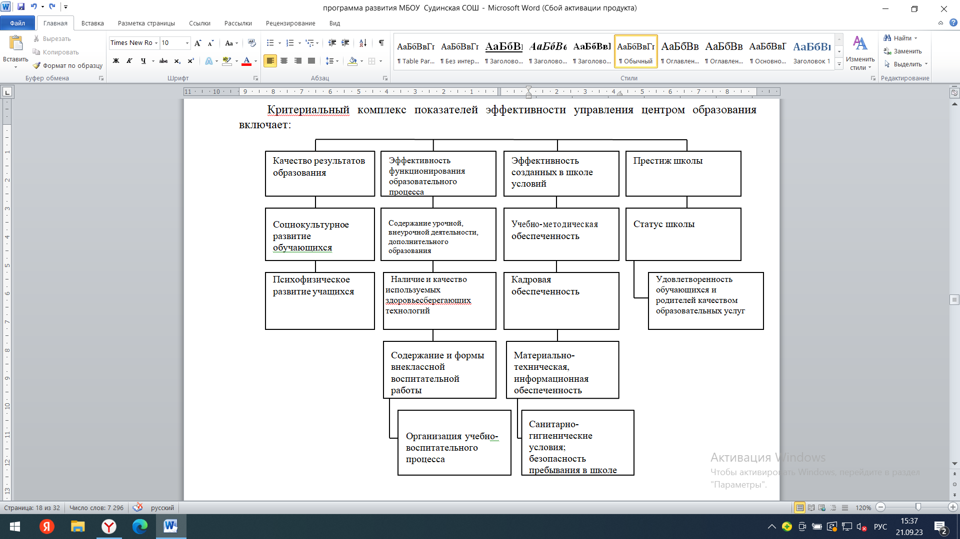
Управление школой осуществляется в соответствии с законодательством Российской Федерации, Уставом МБОУ «Судинская СОШ» на основе принципов коллегиальности и единоначалия. К коллегиальным органам управления относятся: Общее собрание работников, Педагогический совет. Единоличным исполнительным органом школы является его директор.
Общее собрание работников проводится не реже одного раза в год, его решения являются обязательными для всех работников школы. К его компетенции относится принятие проекта коллективного договора, правил внутреннего распорядка и другие полномочия в соответствии с уставом.
В целях эффективной профессиональной работы и совершенствования образовательного процесса создается педагогический совет – коллегиальный орган управления, в состав которого входят все педагогические работники. Педагогический совет собирается не реже одного раза в четверть. Полномочия педагогического совета определены положением о нем.
Для оказания методической помощи в реализации современных образовательных технологий создается методический совет. Ведущим направлением методической работы является создание единой системы непрерывного образования педагогических кадров, направленной на обогащение и развитие творческого потенциала учительского коллектива образовательной организации, повышение квалификации педагогов.
Методический совет - это сообщество коллег- учителей, которое отражает ее назначение: работать на запрос и поддержку учителя. С целью развития творчества и инициативы учителей, организации работы по самообразованию, распространения передового опыта создаются методические дни. Данная структура методического совета дает возможность решать задачи организации целенаправленной деятельности педагогического коллектива: совершенствовать систему мониторинга и диагностики успешности образования, уровня профессиональной компетентности и методической подготовки педагогов; использовать инновационные технологии для повышения качества образования; приводить в систему работу учителей- предметников по темам самообразования, активизировать работу по выявлению и обобщению, распространению передового педагогического опыта творчески работающих педагогов; обеспечивать методическое сопровождение работы с молодыми специалистами; совершенствовать систему работы с одаренными детьми.
В методической работе используются следующие нетрадиционные методы и формы: наставничество, консультирование, Shadowing (наблюдение за более опытными коллегами).
В школе создаются школьные команды по реализации целевых проектов, через которые достигаются целевые показатели программы развития.
Действуют первичное отделение РДШ, представительства детских и молодежных общественных объединений Юнармия, будет реализован проект Орлята России.

Модель образовательной инфраструктуры
Наименование ресурса | Фактическое состоя-  ние | Целевая модель
Аудиторный фонд корпуса № 1 | 24 | 24
Наличие спортивных площадок | 1 | 1
Наличие спортивного зала | 1 | 1
Оснащение библиотечного фонда | 1 компьютер, 1 МФУ, художественная литература и учебники, мультимедийный проектор, экран | Обновление фонда художественной литературы, замена фонда учебников для начальной и основной школы в соответствии с федеральным перечнем учебников, соответствующих обновленным ФГОС  НОО, ФГОС ООО
Организация питания | 100% | 100%
Зоны отдыха | Рекреации 1, 2 этажа, оборудованы мягкой офисной мебелью | Пополнение зон отдыха настольными играми, интерактивным оборудованием
Широкополосный интернет | Доступ организован ПАО Ростелеком путем подключения широкополосного высокоскоростного интернета по технологии FTTx, с использованием ЕСПД, скорость  не менее 100 Мбит/с | Доступ организован ПАО Ростелеком путем подключения широкополосного высокоскоростного интернета по технологии FTTx, скорость не менее 100 Мбит/с
Социальные партнеры | Судинский сельский центр культуры и отдыха, Уинская ЦРБ (Судинская амбулатория), школы Уинского МО | Уинский филиал. Краевой политехнический колледж

Модель выпускника
Под моделью выпускника понимается «набор личностных характеристик, которыми должен обладать учащийся на момент окончания школы». Это образ, который служит основанием для проектирования образовательной политики школы и формирования требований к уровню профессионализма педагогов. Главным положением в данном образе является сформированная мотивация обучения в постоянном получении знаний, необходимых для продолжения образования и успешной социализации в будущем. То есть, выпускник школы – это личность, готовая к жизненному, социальному, профессиональному и гражданскому самоопределению; устойчивая в сложных социально-экономических обстоятельствах и меняющейся политической реальности современного российского общества.
Определены результаты воспитания.
Выпускник начальной школы должен быть:
- любящим свой народ, свой край и свою Родину;
- уважающим и принимающим ценности семьи и общества;
- любознательным, активно и заинтересованно познающим мир;
- владеющим основами умения учиться, способным к организации собственной деятельности;
- готовым самостоятельно действовать и отвечать за свои поступки перед семьей и обществом;
- доброжелательным, умеющим слушать и слышать собеседника, обосновывать свою позицию, высказывать свое мнение;
- выполняющим правила здорового и безопасного для себя и окружающих образа
жизни.
Выпускник основной школы должен:
  - быть воспитан в духе патриотизма, уважения к Отечеству, должен уважать прошлое и настоящее многонационального народа России; осознавать свою этническую принадлежность, ответственность и долг перед Родиной, знать историю, язык, культуру своего народа, своего края;
  - быть готов и способен к саморазвитию и личностному самоопределению;
  - обладать целостным мировоззрением, соответствующим современному уровню развития науки и общественной практики, учитывающим социаль- ное, культурное, языковое, духовное многообразие современного мира;
  - уважительно и толерантно относиться к другим людям, народам; быть го- тов и способен вести диалог с другими людьми и достигать в нем взаимо- понимания;
  - освоить социальные нормы, правила поведения; должен участвовать в об- щественной жизни; должен осознать значение семьи в жизни человека и общества;
  - уметь решать моральные проблемы на основе личностного выбора;
  - уметь общаться и сотрудничать с людьми;
  - руководствоваться ценностью здорового и безопасного образа жизни; об- ладать эстетическим сознанием через освоение художественного наследия народов России и мира, творческой деятельности эстетического характера;
  - владеть основами экологической культуры.

